한국사회책임투자포럼  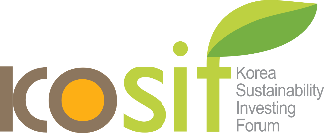 | 보도  자료 | 보도시점 | 배포일 | 매수
 |  | 2023.6.22(목)  오전부터 | 2023.6.20(화) | 3매
 | 담당자 | 박남영 한국사회책임투자포럼 책임연구원  김민아 한국사회책임투자포럼 연구원
 | 연락처 | 070-4262-5159 / nypark@kosif.org  070-6617-7961 / mina0219@kosif.org

국내 금융기관 보유 화석연료금융 자산 총 118.5조원
- 화석연료금융, 공적금융이 민간금융보다 1.5배 많아 -
- 석탄 뿐 아니라 석유&가스 등 화석연료 전반에 대한 금융당국의 정책 수립과 금융기관의 건전성 평가에 기후 리스크 적극적 반영 필요
한국사회책임투자포럼 <2022 화석연료금융 백서> 발간
국내 금융기관의 화석연료 금융 전체를 분석한 최초 보고서

국내 금융기관(공적, 민간)의 화석연료금융 총 자산은 118.5조 원(2022.6.30.기준)으로 집계되었다. 이중 석탄 자산은 49.2조 원, 천연가스와 석유는 61.5조원에 달한 것으로 나타났다.
한국사회책임투자포럼은 양이원영 국회의원실과 공동으로 국내 금융기관의 화석연료금융 지원 실태를 분석한 <2022 한국 화석연료금융 백서>를 국내 최초로 발간했다고 밝혔다. 그동안 화석연료금융 중 석탄금융만의 규모만 추산해 왔으나, 석유와 천연가스 금융자산 규모가 밝혀진 건 이번이 처음이다.
화석연료금융 총자산 118.5조 원은 대출, 채권, 주식투자만 합산한 규모다. 본 보고서의 수치에는 포함되지 않았지만 민간보험사의 부보금액(보험)인 94.9조 원을 포함하면 213.4조 원에 이른다. 이 규모는 올해 정부예산의 3분의 1에 달하는 수준이다. 반면 재생에너지는 2012년부터 2022년 6월말까지 누적했음에도 37.2조 원에 불과해 투자 비대칭이 매우 심각했다.
공적금융기관이 보유하고 있는 화석연료금융 자산은 61.8조 원으로, 101.7조 원의 60.8%로 39.9조 원인 민간금융기관보다 1.5배 많았다. 이는 산업은행이 보유하고 있는 한국전력 지분(약 20조 원) 때문으로 분석되었다.(※ 주의 : 본 보고서에서 화석연료금융 분석 자산을 118.5조 원이 아닌 101.7조 원으로 설정한 이유는 ▲ 118.5조 원에서 국민연금의 화석연료금융 금액인 16.8조 원을 제외했기 때문임. 이는 국민연금이 제출한 자료에는 천연가스와 석유 금융 부문이 분리되어 있지 않아 연료간 분석을 왜곡시킬 수 있기 때문임. 국민연금은 석탄금융으로 7.3조 원, 석유&가스금융으로는 9.5조 원임)
[그림1] 공적금융기관 vs. 민간금융기관 화석연료금융 자산과 비중
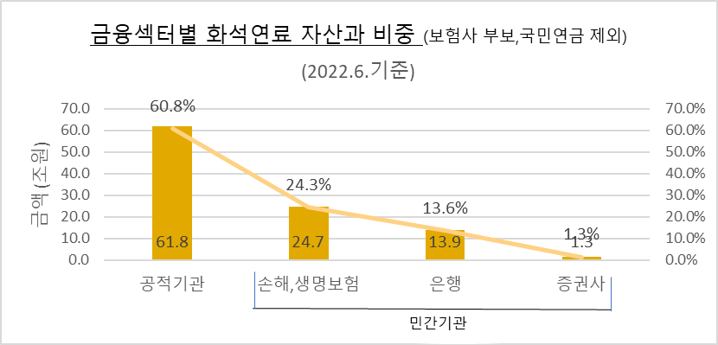
연료별로는 석탄금융 49.2조 원, 천연가스금융 30.2조 원, 석유금융 22.3조 원 순으로 나타났다. 천연가스와 석유금융의 총액은 52.5조원으로 석탄금융보다 3.3조 원이 더 많았다. 이 수치는 석탄만이 아니라 천연가스와 석유를 포함한 전체 화석연료에 대한 금융정책이 필요하다는 당위성을 제공한다.
[그림2] 화석연료별 금융자산 규모 및 비중
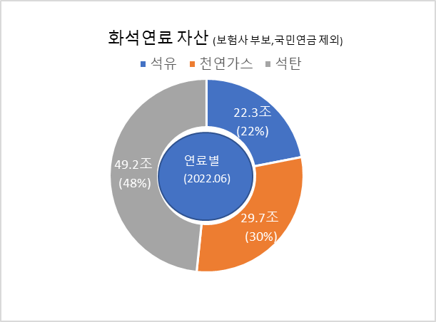

보고서는 “화석연료금융을 줄이기 위해서는 정부의 탈석탄 로드맵 수립, 탈석탄법 제정 등의 노력 이외에도 정부가 금융시스템을 기후금융, 녹색금융, 더 나아가 지속가능금융으로 나아가는 정책을 수립해야 한다”고 밝혔다. 특히 구체적으로 “금융규제 당국이 금융기관의 건전성 평가에 기후리스크를 적극 고려하고, 유럽연합의 SFDR(Sustainable Finance Disclosure Regulation, 지속가능금융공시규제)처럼 금융기관으로 하여금 기후 등 공시를 의무화하는 정책적 노력이 더 필요하다”고 제시했다.
양이원영 의원은 "전 세계적으로 화석연료에 대한 투자는 급속히 줄어들고 있고, 재생에너지에 대한 투자는 늘어나고 있다. 2021년에는 재생에너지 3,670억 달러, 화석연료 1,190억 달러로 재생에너지에 투자가 3.1배 더 많았다. 그러나 2022년 상반기 기준 국내 금융기관의 화석연료 금융 총 잔액은 118.5조 원으로 전년대비 1% 감소했을 뿐이며, 재생에너지에 대한 투자는 7.2조 원에 그쳤다"며 "여전히 화석연료 자산에 대한 투자가 줄지 않고 있는 것이다. 국내 금융기관들이 기후위기 대응에 좀 더 적극적으로 참여할 수 있도록 정부의 역할이 필요하다"고 강조했다.
한국사회책임투자포럼 김영호 이사장은 “석탄만이 아니라 석유와 천연가스 등 모든 화석연료 산업에 금융기관이 아낌없는 연료 역할을 해왔다는 사실이 수치로 밝혀졌다”며 “금융기관은 2050 넷제로의 관점에서 2030년 중간목표를 포함한 장기적인 자산 포트폴리오를 재구성해야 한다”고 제언했다. 끝.

부보금액에 대해서는 한국사회책임투자포럼에서 국내 보험사의 언더라이팅 및 투자정책을 분석하여 2023년 3월 29일 별도로 발간한 <Insuring Our Future Korea Scoreacard 2022>에서 자세히 다루고 있음

